Хорошая книга - лучший друг
тематическая неделя в детском саду «Светлячок» с. Посёлки.

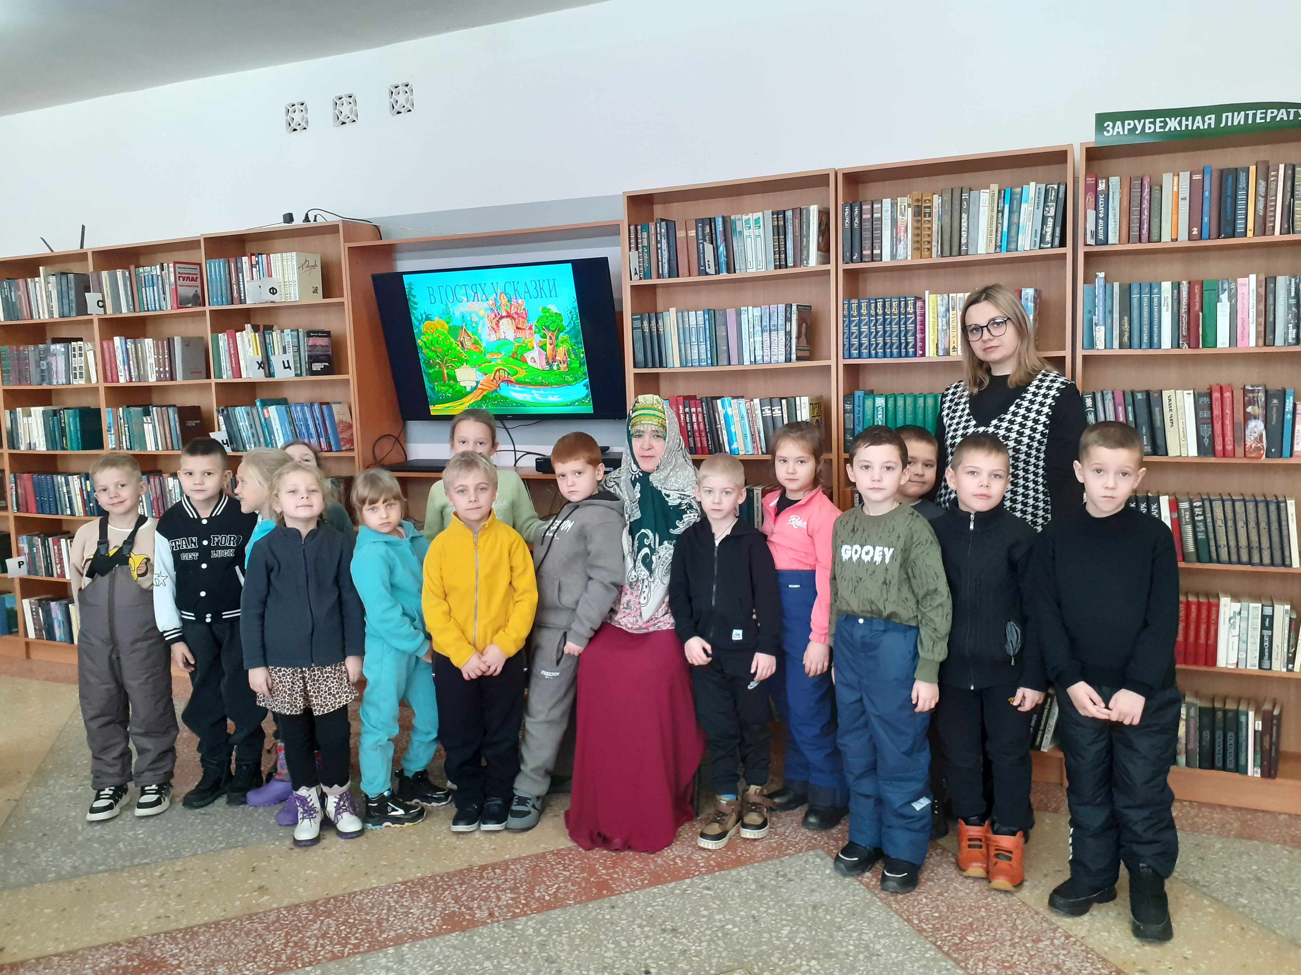
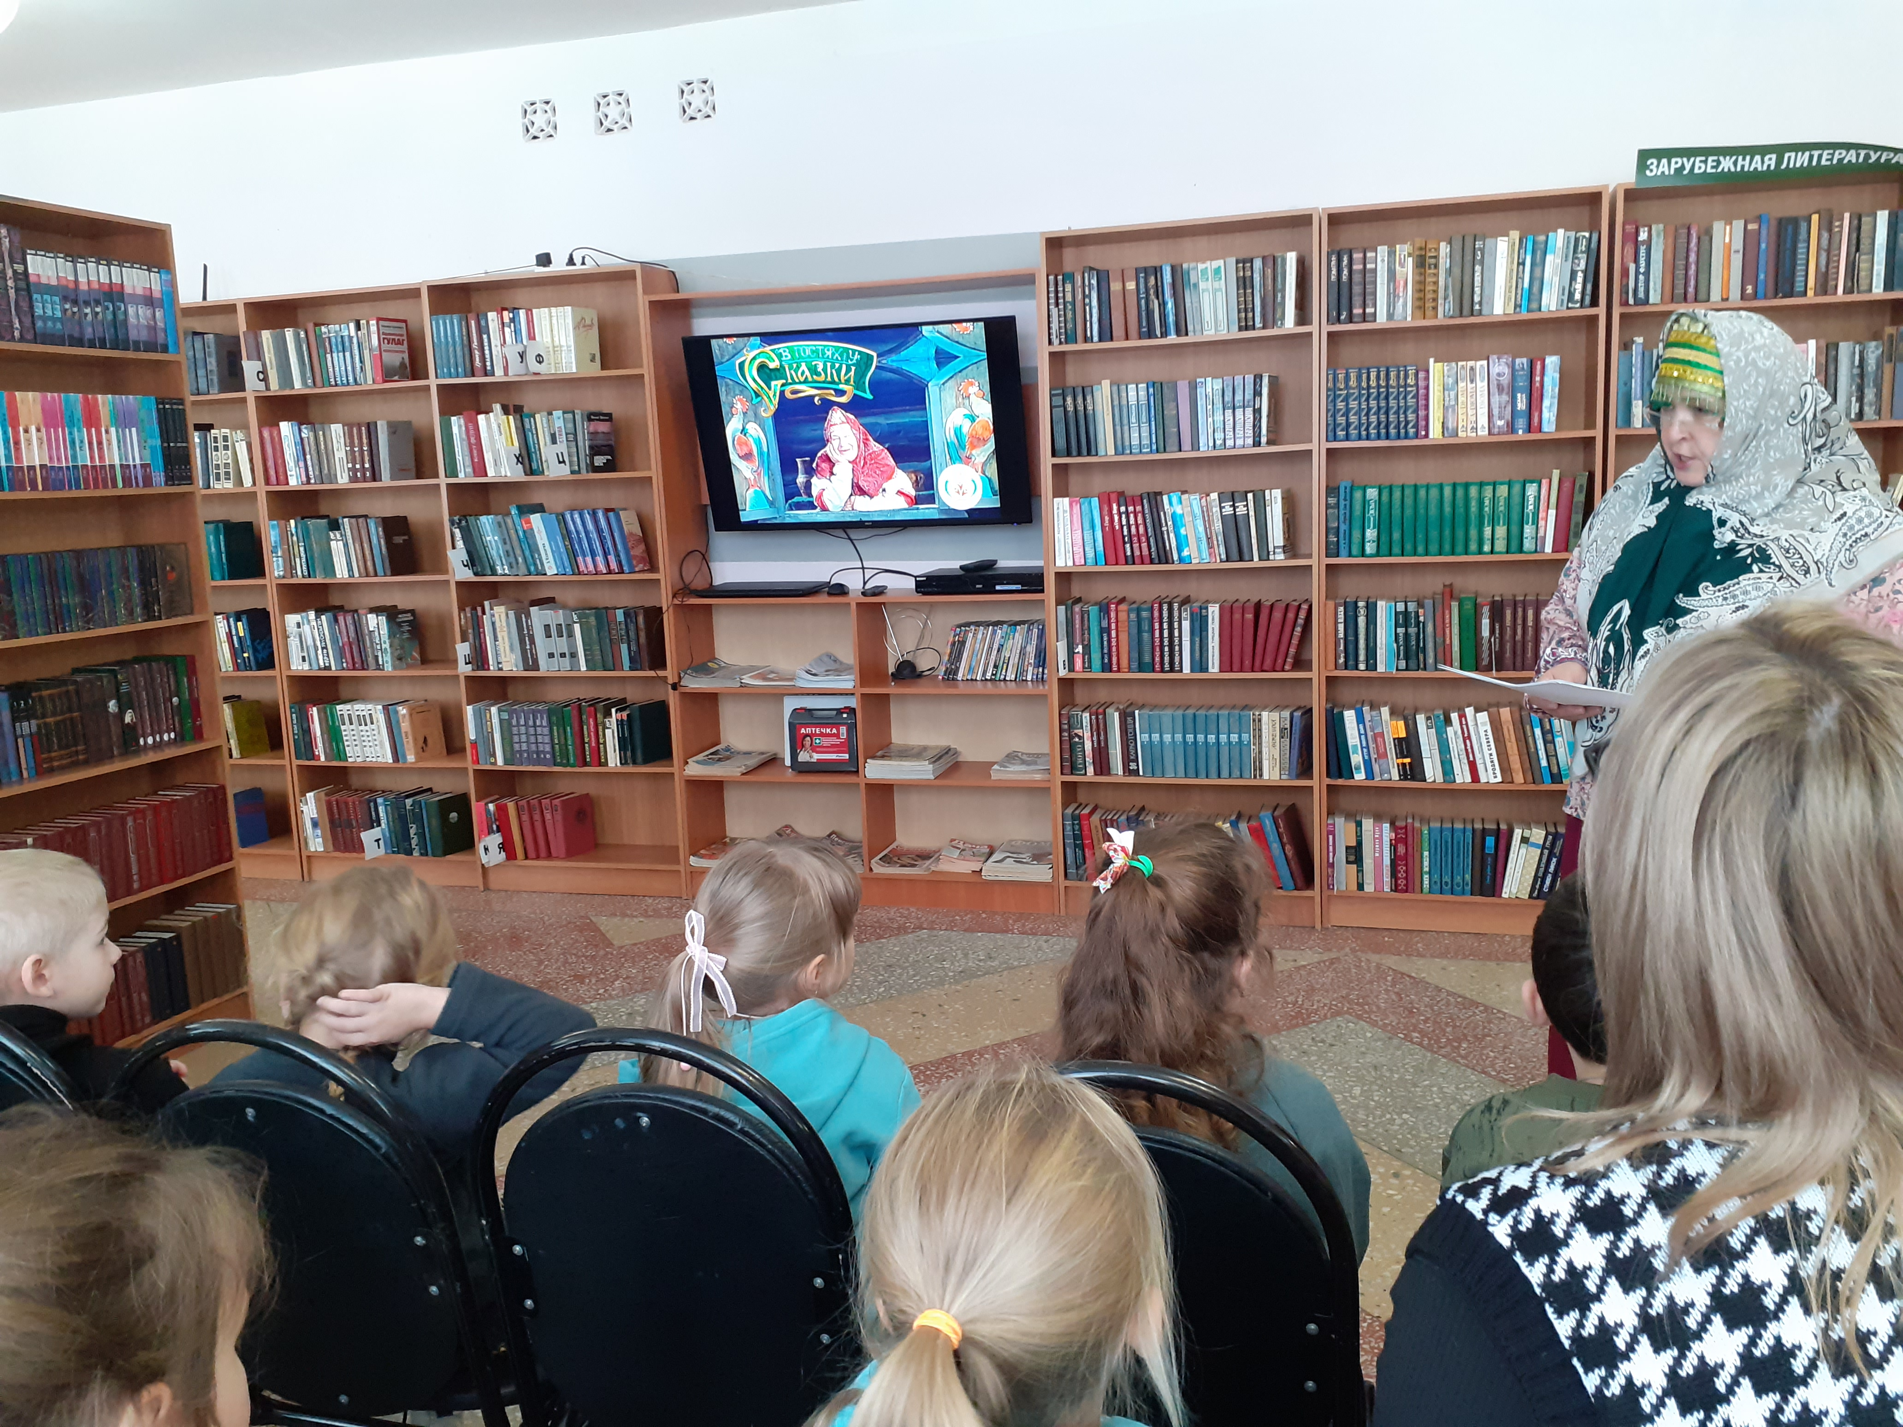
В МБДОУ детском саду «Светлячок» с. Посёлки в подготовительной к школе группе неделя с 5 по 8 ноября была посвящена книге. Взрослым надо научить дошколят доброте, честности, справедливости, трудолюбию. В решении этой проблемы книги оказывают неоценимую помощь. Книга, прочитанная в детстве, оставляет более сильный вклад, чем книга, прочитанная в зрелом возрасте. Всю неделю дети знакомились с разными книгами. Это и русские народные сказки, и книги различных писателей и поэтов и с художниками-иллюстраторами детских книг.
Приобщить детей к книге нам помогают сотрудники местной библиотеки. Хусяинова Н. К. пригласила ребят к себе в библиотеку и познакомила с книгой Мамина-Сибиряка «Серая шейка». Мероприятие было организовано в игровой форме. Наиля Кяшафовна в этот раз была в роли Сказочницы и пригласила детей в сказку. Дети играли в игру «Из какой сказки?», «Расскажи и покажи», отгадывали загадки. В заключение встречи дети посмотрели мультфильм «Серая шейка», а в детский сад унесли книгу В. Бианки «О природе», которую будут читать в группе вместе с педагогами.
